
LOGO DO PROGRAMA DE MESTRADO


INSTITUTO FEDERAL DE EDUCAÇÃO, CIÊNCIA E TECNOLOGIA DO PIAUÍ
PRÓ-REITORIA DE PESQUISA, PÓS-GRADUAÇÃO E INOVAÇÃO
PROGRAMA DE PÓS-GRADUAÇÃO XXXXXXXXXXXXXXXXX
DISSERTAÇÃO DE MESTRADO

NOME DO ALUNO

TÍTULO DO TRABALHO: subtítulo (se houver)

CIDADE
ANO
NOME DO ALUNO

TÍTULO DO TRABALHO: subtítulo (se houver)

Dissertação de Mestrado apresentada ao Programa de Pós-Graduação em XXXXXXXX do Instituto Federal do Piauí, como parte integrante dos requisitos para a obtenção do título de Mestre em XXXXXXXXXXX.
Área de concentração: XXXXXXXXXXXXXXXX

Orientador: Prof. Dr. XXXXXXXXXXXXXXXXXXX
Coorientador: Prof. Dr. XXXXXXXXXXXXXXXXX

CIDADE
ANO

___________________________________________________________________

Página reservada para a colocação da ficha catalográfica, que deverá ser confeccionada após a apresentação deste trabalho e feitas as alterações sugeridas pela banca examinadora.
Essa ficha deverá ser solicitada ao (a) bibliotecário (a) do campus onde se concluiu o curso de mestrado.

___________________________________________________________________

NOME DO ALUNO

TÍTULO DO TRABALHO: subtítulo (se houver)

Dissertação de Mestrado apresentada ao Programa de Pós-Graduação em XXXXXXXX do Instituto Federal do Piauí, como parte integrante dos requisitos para a obtenção do título de Mestre em XXXXXXXXXXX.

Aprovada em: ___/___/______.

BANCA EXAMINADORA

________________________________________
Prof. Dr. Xxxxxxxxx Xxxxxxx (Orientador)
Instituto Federal do Piauí (IFPI)

_________________________________________
Prof. Dr. Xxxxxxxxx Xxxxxxx
Instituição Xxxxxxxxx

_________________________________________
Prof. Dr. Xxxxxxxxx Xxxxxxx
Instituição Xxxxxxxxx

*A folha de aprovação não deve ser assinada, deve-se somente preencher a data de aprovação do trabalho.

Dedico este trabalho aos meus pais, amigos e mestres.
AGRADECIMENTOS

Agradeço a todos os professores e servidores do IFPI do Campus Teresina Central, pois todos direta ou indiretamente contribuíram para o alcance deste resultado.
Agradeço, também, a minha família que deu todo o apoio necessário para que eu chegasse até aqui. Agradeço ao meu Deus, que me deu força quando mais precisava.

O que prevemos raramente ocorre; o que
menos esperamos geralmente acontece.
Benjamin Disraeli
RESUMO

Apresentação concisa dos pontos relevantes do documento. Deve Informar ao leitor finalidades, metodologia, resultados e conclusões do documento, de tal forma que este possa, inclusive, dispensar a consulta ao original. Deve-se usar o verbo na voz ativa e na terceira pessoa do singular, contendo de 150 a 500 palavras. O resumo deve ser composto de uma sequência de frases concisas, afirmativas e não de enumeração de tópicos. Recomenda-se o uso de parágrafo único, mesma fonte do trabalho, e espaçamento entrelinhas 1,5. Resumo resumo resumo resumo resumo resumo resumo resumo resumo resumo resumo resumo resumo resumo resumo resumo resumo resumo resumo resumo resumo resumo resumo resumo resumo resumo resumo resumo resumo resumo resumo resumo resumo resumo resumo resumo.

Palavras-chave: pesquisa; dissertação; mestrado. (Palavras-chave são termos representativos do conteúdo após o resumo e precedida da expressão “de dois pontos, os termos selecionados como palavras separadas entre si por ponto e vírgula e finalizadas por ponto; grafadas com inicial minúscula, exceto quando for nomes próprios e científicos).

ABSTRACT

Elemento obrigatório, com as mesmas características do resumo em língua vernácula, digitado em folha separada (em inglês Abstract, em espanhol Resumen, em francês Résumé, por exemplo).

Keywords: tradução das palavras-chave para o inglês, seguindo a sua mesma ordem de citação.

LISTA DE ILUSTRAÇÕES

Gráfico 1 |  | - Atendimento na educação básica por dependência administrativa Município de Avaré – 2014................................ | 17
Gráfico 2 |  | - Distribuição do número de matrículas por etapas da educação básica Município de Avaré – 2014 ….............................................................................................. | 17
Figura 1 | - Arranjo produtivo local da banana orgânica …......................... |  | 20

LISTA DE TABELAS

Tabela 1 | - População brasileira por situação em domicílio em 2003.................................................................................................. | 21

LISTA DE ABREVIATURAS E SIGLAS

ABNT | Associação Brasileira de Normas Técnicas
CRB | Conselho Regional de Biblioteconomia
IBGE | Instituto Brasileiro de Geografia e Estatística
IFPI | Instituto Federal de Educação, Ciência e Tecnologia do Piauí
UFPI | Universidade Federal do Piauí

(listar todas em ordem alfabética)

LISTA DE SÍMBOLOS

% | Porcentagem
© | Copyright
® | Marca registrada
$ | Dólar
§ | Seção

(listar todos na ordem em que aparecem no texto)

SUMÁRIO

1 | INTRODUÇÃO …................................................................................ | 14
2 | TÍTULO DA SEÇÃO PRIMÁRIA ......................................................... | 15
2.1 | TÍTULO DA SEÇÃO SECUNDÁRIA .................................................... | 15
2.1.1 | Título da seção terciária ................................................................... | 16
2.1.1.1 | Título da seção quaternária …............................................................ | 16
2.1.1.1.1 | Título da seção quinária ….................................................................. | 18
3 | TÍTULO DA SEÇÃO PRIMÁRIA ......................................................... | 21
4 | CONSIDERAÇÕES FINAIS ................................. | 22
 | REFERÊNCIAS.................................................................................... | 23
 | APÊNDICE A – INSTRUMENTO DE COLETA DE DADOS................ | 24
 | ANEXO A –TRECHO DA CARTA DE PERO VAZ DE CAMINHA....... | 25

1 INTRODUÇÃO

Parte inicial do texto na qual devem constar: a delimitação do assunto tratado (apresentar um resumo do campo teórico em que se localiza o trabalho), os objetivos da pesquisa, a metodologia (como foi feito) e uma justificativa, destacando a relevância do trabalho. Essas informações podem ser feitas em texto corrido (sem subdivisões), porém, se o aluno preferir, poderá dentro do grande tópico “Introdução”, fazer subdivisões para: objetivos, metodologia e justificativa.
Todo texto deve ser digitado em fonte Arial, espaçamento entrelinhas 1,5 cm, tamanho 12, inclusive a capa. As citações com mais de três linhas, notas de rodapé, paginação, dados internacionais de catalogação-na-publicação (ficha catalográfica), legendas e fontes das ilustrações e das tabelas devem ser em fonte tamanho 10. O texto deve ser justificado, exceto as referências no final do trabalho que devem ser alinhadas à esquerda, com espaçamento simples (1,0) e um espaço simples entre elas.
As páginas devem ser contadas a partir da folha de rosto, mas somente numerada a partir da introdução.
Todos os autores citados devem ter a referência incluída em lista no final no trabalho (Associação Brasileira de Normas Técnicas, 2011).

2 TÍTULO DA SEÇÃO PRIMÁRIA

Título de um capítulo é chamado seção primária, ou seja, aqui o pesquisador deve nomear a seção com o título segundo a sua pesquisa. Deve ser em negrito e letras maiúsculas e sempre no topo de uma nova página.
Tanto a estrutura do texto, quanto a numeração sequencial dos itens, as citações e referências devem seguir as normas da ABNT destinadas a cada caso e conforme estabelecido no Manual de TCC do IFPI. O mesmo vale para as ilustrações. Ressaltamos que a formatação do texto segue conforme orientado na introdução.

2.1 TÍTULO DA SEÇÃO SECUNDÁRIA

Além do já mencionado na introdução no que tange a formatação do trabalho, o autor deve se ater ao Manual de trabalhos Acadêmicos do IFPI bem como às normas da ABNT, sobretudo quando for embasar a sua pesquisa. O pesquisador também deve se atentar para o fato de que citação, conforme ABNT 10520/2023, de até três linhas não recebe recuo, às maiores que isso deve ser dado um recuo de 4 cm da margem esquerda do texto.
4 cm
Usar fonte Arial, tamanho 10, nestes casos: nas citações com mais de três linhas, nas notas de rodapé, na indicação da fonte (autoria) das figuras, quadros e tabelas, bem como nas legendas e nos conteúdos dos quadros e das tabelas. Para a citação com mais de três linhas deixar uma linha em branco antes e outra após a citação direta e recuo de 4 cm da margem esquerda. (Autor, ano, p. xx).

Vale ressaltar que caso a citação seja oriunda de um trabalho em língua estrangeira, cuja tradução foi feita pelo autor do TCC, essa informação deve vir também dentro dos parênteses por meio da expressão “tradução nossa”, conforme exemplificado a seguir: “citação traduzida citação traduzida citação traduzida citação traduzida citação traduzida.” (Autor, ano, p. xx, tradução nossa).
Nos casos em que a fonte consultada da citação não possui paginação, a nota de rodapé deve trazer a seguinte informação: A fonte consultada não é paginada. Nesse caso, se enquadram informações extraídas de sites do governo, por exemplo, conforme exemplificado na NBR 10520/2023, item 7.1, exemplo 6:
Exemplo 6: “O Poder Executivo envidará esforços no sentido de antecipar a entrega do Plano previsto no caput deste artigo em pelo menos 15 dias (Brasil, 1999).
Nota: A fonte consultada neste exemplo 6 não é paginada.”

2.2.1 Observação sobre a lista de referências

A lista de referências deve conter somente as obras citadas ao longo do texto. Ao montar a lista, observar se a referência realmente foi citada; e vice-versa.
Não esqueça!
CITOU – REFERENCIOU

As referências que seguem abaixo são meramente ilustrativas para este template. Vale salientar que a grafia deve ser padrão para toda a lista. Por exemplo, se optou por colocar somente as iniciais dos autores, isso deve seguir por todos eles; se optou por colocar seus nomes por extenso, esse deve ser o padrão e não misturar com a opção de uso das iniciais.

Exemplo:
CARRANZA, Giovanna. Administração geral e pública: para os concurseiros de analista e técnico. 5. ed. Salvador: Jus Podivm, 2018. (NOME DO AUTOR POR EXTENSO)
OU

SEVERINO, A. J. Metodologia do trabalho científico. 3. ed. São Paulo: Saraiva, 2010. (APENAS AS INICIAIS DO NOME DO AUTOR)

2.1.1.1 Título da seção quaternária

As ilustrações (fotografias, gráficos, mapas, plantas, quadros) e tabelas devem ser citados e inseridos o mais próximo possível do trecho a que se referem. Texto texto texto texto texto texto texto texto texto texto texto texto texto texto texto texto, conforme o Gráfico 1 – Educação infantil evolução da matrícula inicial por rede de ensino 1996 – 2014 do Estado de São Paulo.

Gráfico 1 – Educação infantil evolução da matrícula inicial por rede de ensino 1996 – 2014 do Estado de São Paulo
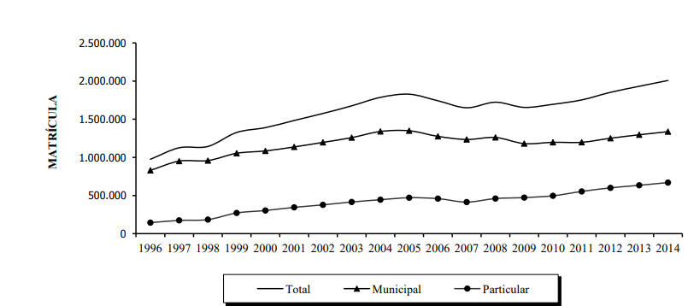

Fonte: Secretaria Municipal de Educação de Avaré (2014).

Texto texto texto texto texto texto texto texto texto texto texto texto texto texto texto texto texto texto texto texto texto texto texto texto texto texto texto texto texto texto texto texto texto texto texto texto texto texto texto texto texto texto texto texto texto texto.

2.1.1.1.1 Título da seção quinária

Sempre que houver necessidade de inserir figuras para ilustrar o texto, o pesquisador deverá mencionar o seu título e fonte, conforme Figura 1 – Arranjo produtivo local da banana orgânica.

Figura 1 – Arranjo produtivo local da banana orgânica
Fonte: LIMA, L.C.Fonte: Lima, L.C.O. (2006).

3 TÍTULO DA SEÇÃO PRIMÁRIA

As seções primárias deverão iniciar sempre numa folha separada do texto anterior. A tabelas devem vir conforme modelo nesta seção 3, sendo-a especificada dentro do texto correlato a ela.
Texto texto texto texto texto texto texto texto texto texto texto texto texto texto, conforme Tabela 1– População brasileira por situação em domicílio em 2003.

Tabela 1 – População brasileira por situação em domicílio em 2003
Situação do domicílio | Mulheres | Homens | Total
Urbana | 41.115.439 | 79,972492 | 79.972.370
Rural | 18.479.893 | 19.507.477 | 37.982.370
Total | 59.595.332 | 58.364.969 | 117.960.301
Fonte: Instituto Brasileiro de Geografia e Estatística (2003).

Texto texto texto texto texto texto texto texto texto texto texto texto texto texto texto texto texto texto texto texto texto texto texto texto texto texto texto texto texto texto texto texto texto texto texto texto texto texto texto texto texto texto texto texto texto texto texto texto texto texto texto texto texto texto texto texto texto texto texto texto texto.

4 CONSIDERAÇÕES FINAIS

Parte do texto que apresenta resultados correspondentes aos objetivos ou hipóteses levantadas na introdução e o produto final desenvolvido.
Descreve, de forma resumida, o que se aprendeu sobre o tema, e pode até mesmo apresentar propostas de seguimento do assunto estudado. Deve estar coerente com o desenvolvimento e relacionado à introdução. Pode ainda estabelecer relações com outros fatos referentes à mesma matéria.

REFERÊNCIAS

ASSOCIAÇÃO BRASILEIRA DE NORMAS TÉCNICAS. NBR 10520: informação e documentação: citações em documentos: apresentação. 2. ed. Rio de Janeiro, 2023. 23 p.

ASSOCIAÇÃO BRASILEIRA DE NORMAS TÉCNICAS. NBR 6027: informação e documentação: sumário: apresentação. 2. ed. Rio de Janeiro, 2012. 3 p.

ASSOCIAÇÃO BRASILEIRA DE NORMAS TÉCNICAS. NBR 14724: informação e documentação: trabalhos acadêmicos: apresentação. 3. ed. Rio de Janeiro, 2011. 11 p.

ASSOCIAÇÃO BRASILEIRA DE NORMAS TÉCNICAS. NBR 6023: Informação e documentação: referências: elaboração. Rio de Janeiro, 2003. 24 p.

ASSOCIAÇÃO BRASILEIRA DE NORMAS TÉCNICAS. NBR 6028: informação e documentação: resumo: apresentação. Rio de Janeiro, 2003. 2 p.

DIANA, Daniela. Carta de Pero Vaz de Caminha. Toda Matéria, [s. l.]: 7Graus, [201-?]. Disponível em: https://www.todamateria.com.br/carta-de-pero-vaz-de-caminha/. Acesso em: 8 mar 2022.

INSTITUTO BRASILEIRO DE GEOGRAFIA E ESTATÍSTICA. Censo 2003. Rio de Janeiro: IBGE, 2003.

INSTITUTO FEDERAL DO PIAUÍ. Manual de normalização de trabalhos acadêmicos do IFPI. Teresina: IFPI, 2021.

LARA, Marilda Lopes Ginez de; SMIT, Johanna Wilhelmina. Temas de pesquisa em Ciência da Informação no Brasil. São Paulo: Escola de Comunicações e Artes da Universidade de São Paulo, 2010. Disponível em: http://www.repositoriobib.ufc.br/000005/00000588.pdf. Acesso em: 21 jan. 2022.

MUELLER, Suzana Pinheiro Machado; PERUCCHI, Valmira. Universidades e a produção de patentes: tópicos de interesse para o estudioso da informação tecnológica. Perspectivas em Ciência da Informação, Belo Horizonte, v. 19, n. 2, p. 15-36, 2014.

SÃO PAULO (Estado). Censo escolar Estado de São Paulo informe 2014. São Paulo: CIMA, 2015. 110 p. Disponível em: https://www.educacao.sp.gov.br/a2sitebox/arquivos/documentos/967.pdf. Acesso em: 17 jul. 2024.

TEIXEIRA, Elenaldo Celso. O papel das políticas públicas no desenvolvimento
local e na transformação da realidade. [s. l.]: [s. n.], 2002c. Disponível em:
http://www.dhnet.org.br/dados/cursos/aatr2/a_pdf/03_aatr_pp_papel.pdf. Acesso
em: 8 jun. 2022.

APÊNDICE A – INSTRUMENTO DE COLETA DE DADOS

QUESTIONÁRIO

Informações gerais

Favor marcar com um X somente em uma única resposta que melhor se apresente para você.

- Sexo:
 | Masculino |  | Feminino

- Faixa de idade:
 | Até 25 anos |  | De 25 a 35 anos |  | De 35 a 45 anos
 | De 45 a 60 anos |  | Acima de 60 anos

- Último curso que você concluiu:
 | Doutorado |  | Mestrado |  | Especialização
 | 3º grau |  | 2o.grau |  | Outro

- Tempo em que você está na empresa:
 | 1 ano ou menos |  | mais de 1 a 3 anos |  | mais de 3 a 5 anos
 | mais de 5 a 10 anos |  |  |  | mais de 10 anos

- Seu cargo na empresa:
 | Direção |  | Gerência |  | Coordenação/liderança
 | Analista |  | Técnico

- Você é formalmente incentivado pela empresa a compartilhar o que você sabe?
 | Sim |  | Não

- Sua empresa dispõe de instrumentos ou métodos formais para você compartilhar conhecimento?
 | Sim |  | Não

- Você participa de alguma atividade de gerenciamento de riscos (Planejamento do gerenciamento, Identificação, Análise, Monitoramento e controle, Comunicação)?
 | Sim |  | Não
- Planejamento do gerenciamento: como abordar e executar as atividades de gerenciamento de riscos de um projeto.
- Identificação: levantar todos os eventos possíveis que gerem riscos ao projeto.
- Análise: definir as probabilidades dos riscos ocorrerem e os impactos caso ocorram.
- Planejamento de respostas: desenvolver opções e determinar ações para aumentar as oportunidades e reduzir as ameaças aos objetivos do projeto.
- Monitoramento e controle: acompanhar os riscos já identificados, reanalisar os riscos existentes, monitorar as condições de acionamento de planos de contingência, etc.
- Comunicação: comunicar e consultar as partes envolvidas internas e externas ao projeto em relação ao gerenciamento como um todo.
ANEXO A – TRECHO DA CARTA DE PERO VAZ DE CAMINHA
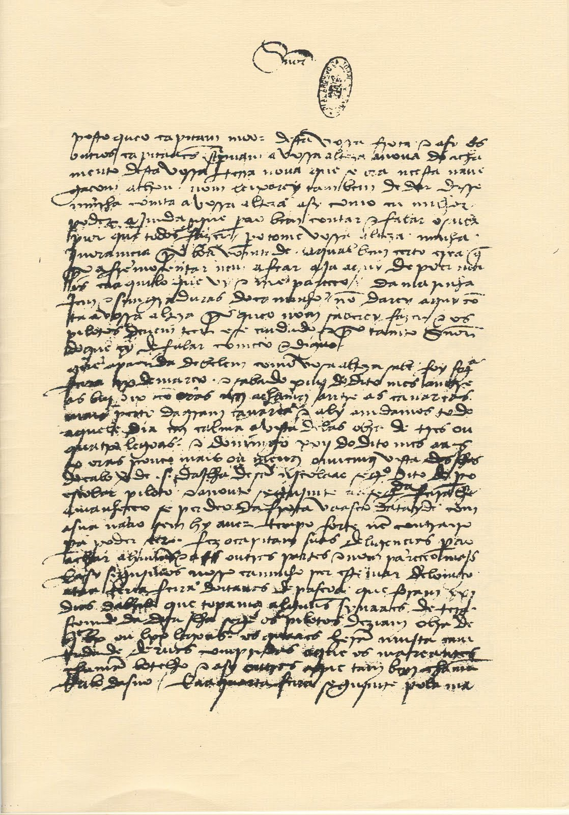
Fonte: TODA matéria... (2017).

